

PRÁCTICA 2

**DISEÑO DE BOCETOS**

**Propuesta de App de negocio turístico**

COMPONENTES

manuel sanchez jimenez

pedro capilla villena

22 DE ABRIL DE 2022

DISEÑO DE INTERFACES DE USUARIO

3º GII

Idea de proyecto

## 

Debemos idear una propuesta turística para impulsar la unión de turismo en hostel con actividades de ocio en Granada. Para ello, se diseñará una página web de forma que se cubran las necesidades de los potenciales usuarios.

### 

malla receptora de información

Hemos decidido crear una malla receptora a partir de la combinación de las experiencias de nuestras dos personas de la práctica anterior, Lourdes y Francisco. Esta opción nos permite identificar de manera rápida y eficaz las conclusiones de sus viajes.

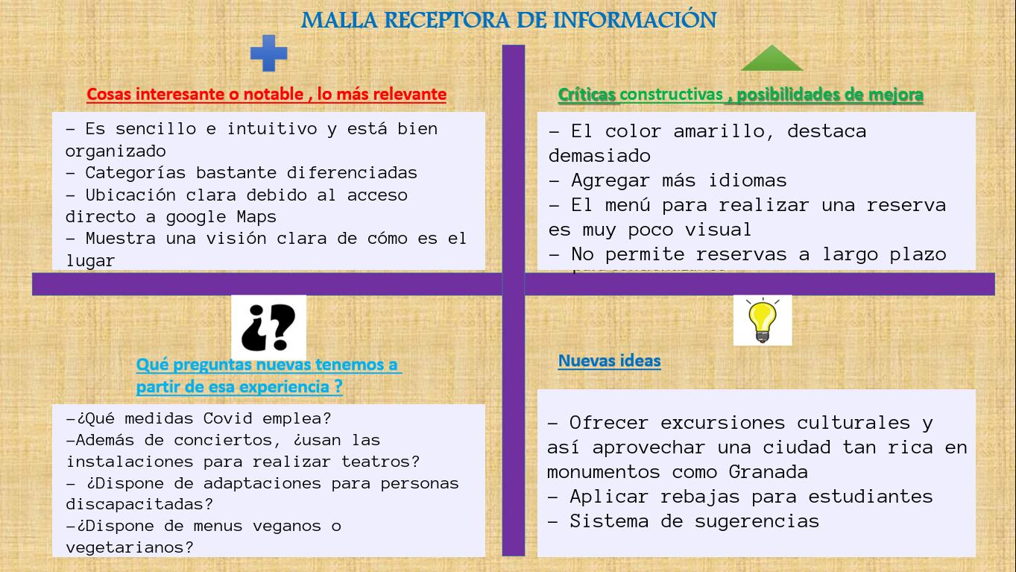

propuesta de valor

Nuestra propuesta se trata de una aplicación con un objetivo simple, claro y necesario: crear una página web de reserva de habitaciones de un hostel y que además promueva eventos de ocio y cultura, para que así todos los usuarios puedan disfrutar de actividades en familia, amigos o en solitario en la ciudad de Granada.

En las “Necesidades”, hemos reflejado los principales matices que los usuarios valoran a la hora de utilizar la página web. Además, éstos podrán realizar distintas acciones como compartir viajes o reservar servicios.

Consideramos indispensable que en la página exista un sistema de recomendaciones personalizadas. Es ésta la razón por la cual ésta idea se desarrollará lo antes posible. A largo plazo, pensamos que es conveniente la creación de una aplicación móvil ya que proporcionará flexibilidad a los usuarios a la hora de reservar. Finalmente, se difundirá la existencia de ésta idea mediante contratos con otras empresas.

Además, creemos que puede aportar una gran novedad incluir una nueva sección en la que se permita reservar nuevas actividades que son externas a nuestro hostel. Además, pretendemos incluir una nueva funcionalidad que permita compartir información sobre los viajes, dando así la posibilidad de encontrar a la gente con la que viajar, o descubrir sitios, restaurantes, sitios de ocio, o turismo que realizar en la ciudad.

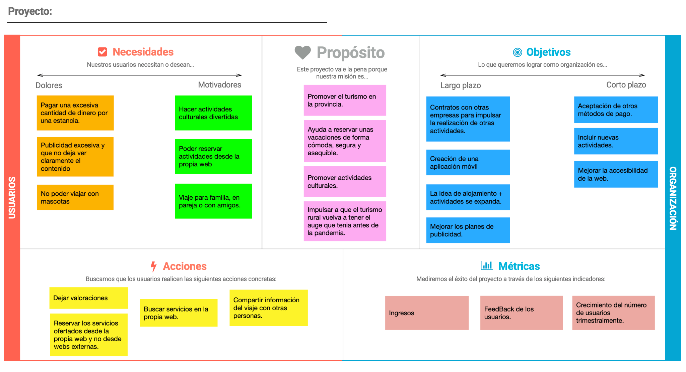

TASK ANALYSIS

Hemos elegido la User/Task Matrix debido a que hace una síntesis bastante clara entre los distintos tipos de usuario que puede tener nuestra web así como las acciones que más se suelen realizar y su relevancia. Es por ello que es de gran importancia saber identificar las acciones más comunes entre los distintos usuarios y los diferentes clientes que tendremos.

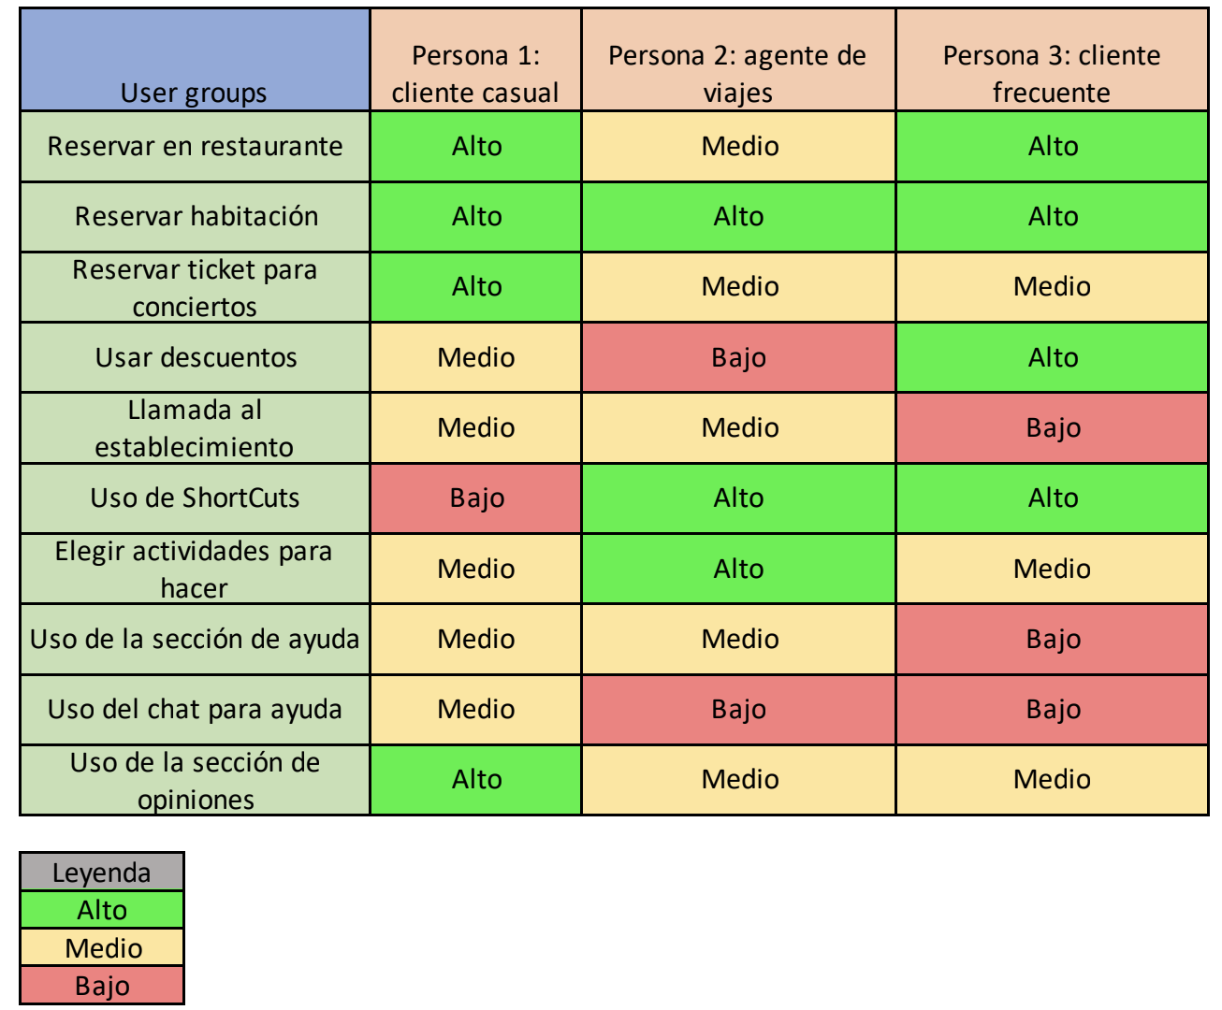

MAPA DEL SITIO WEB

Nuestra propuesta de diseño de la web es la siguiente:

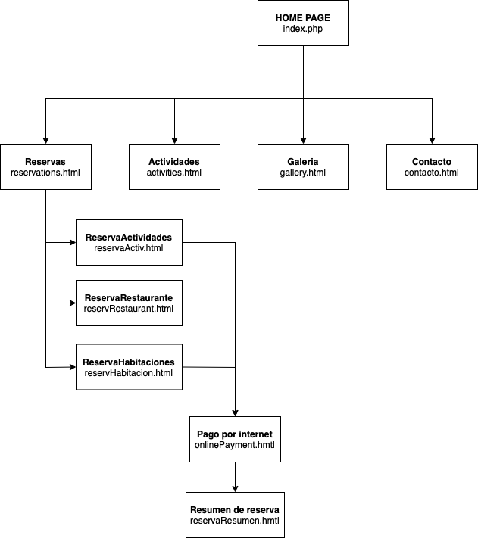

Es una construcción estándar y similar a las webs de hoy en día. Se puede apreciar de forma clara y sencilla las partes funcionales de la página.

labelling

A continuación se explica el significado de los nombres que aparecen en el SiteMap anterior:

| Etiqueta | Notas |
| --- | --- |
| Reservas | En este apartado se muestran diversas opciones para hacer reservas de habitaciones, para el restaurante así como para diversas actividades que se pueden realizar en el hostel |
| Actividades | Se mostrará información sobre las diferentes actividades que se ofertan, así como fotos y el precio que cuesta realizar cada una de ellas. |
| Galería | Se muestran fotos de las habitaciones y del restaurante |
| Contacto | Formulario de contacto con el hostel, además de un número de contacto que se proporcionará y la dirección junto con un mapa de donde se encuentra situado el hostel. |
| HomePage | Espacio en el que se muestra información más detallada del hostel, además de una sección de opiniones de otros huéspedes y/o clientes del hostel en cada uno de sus servicios. |

diseño de bocetos

Finalmente, hemos creado un prototipo de interfaz que mostrará el funcionamiento de la aplicación en un servidor web. Decidimos realizar el boceto únicamente de las partes más importantes como son el HomePage, las Actividades, la Galería y la página de Reservas.

El diseño se ha realizado con la aplicación Drawio.

El resultado es el siguiente:

HOME PAGE:

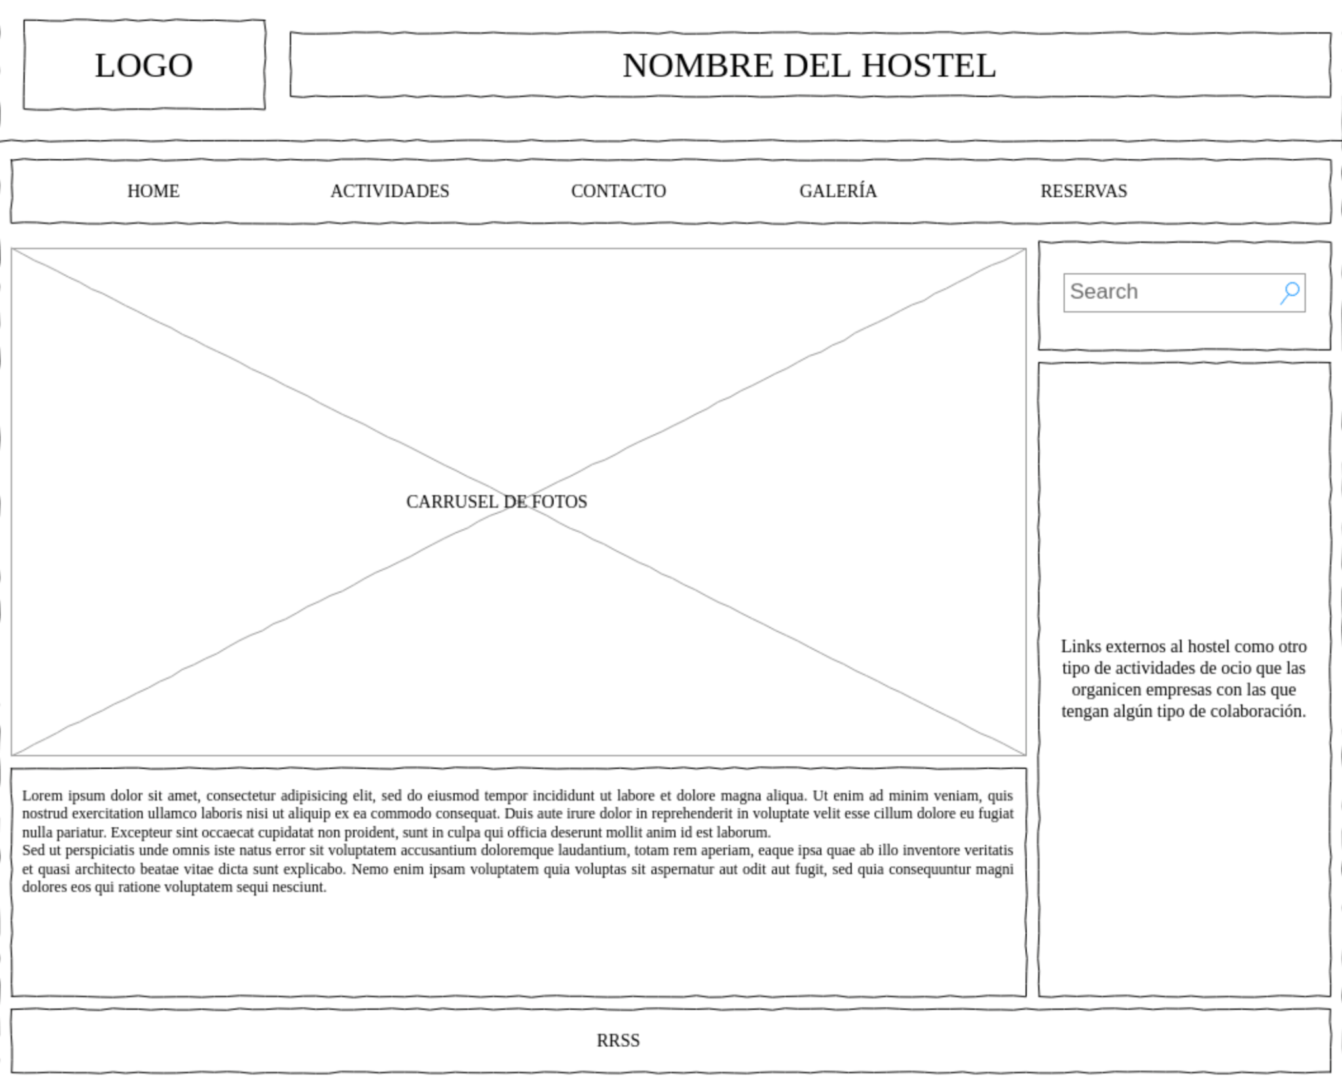

ACTIVIDADES:

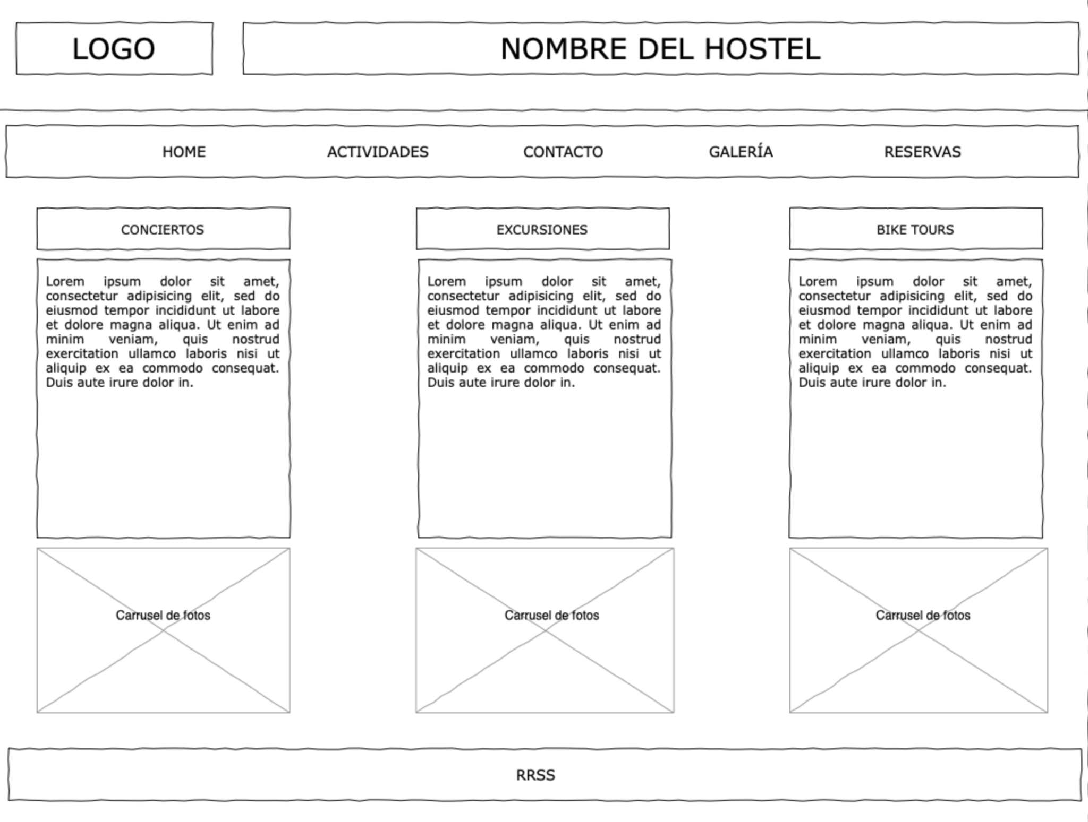

CONTACTO:

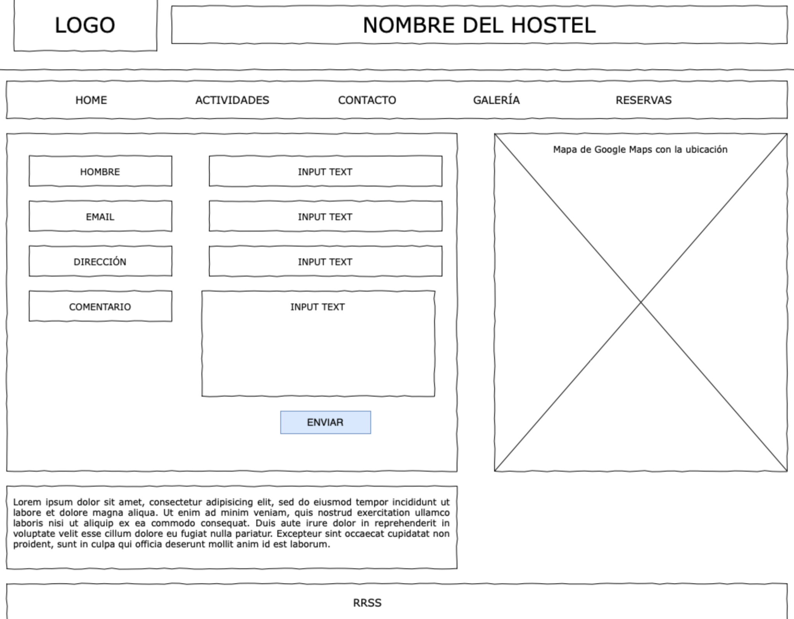

GALERÍA:

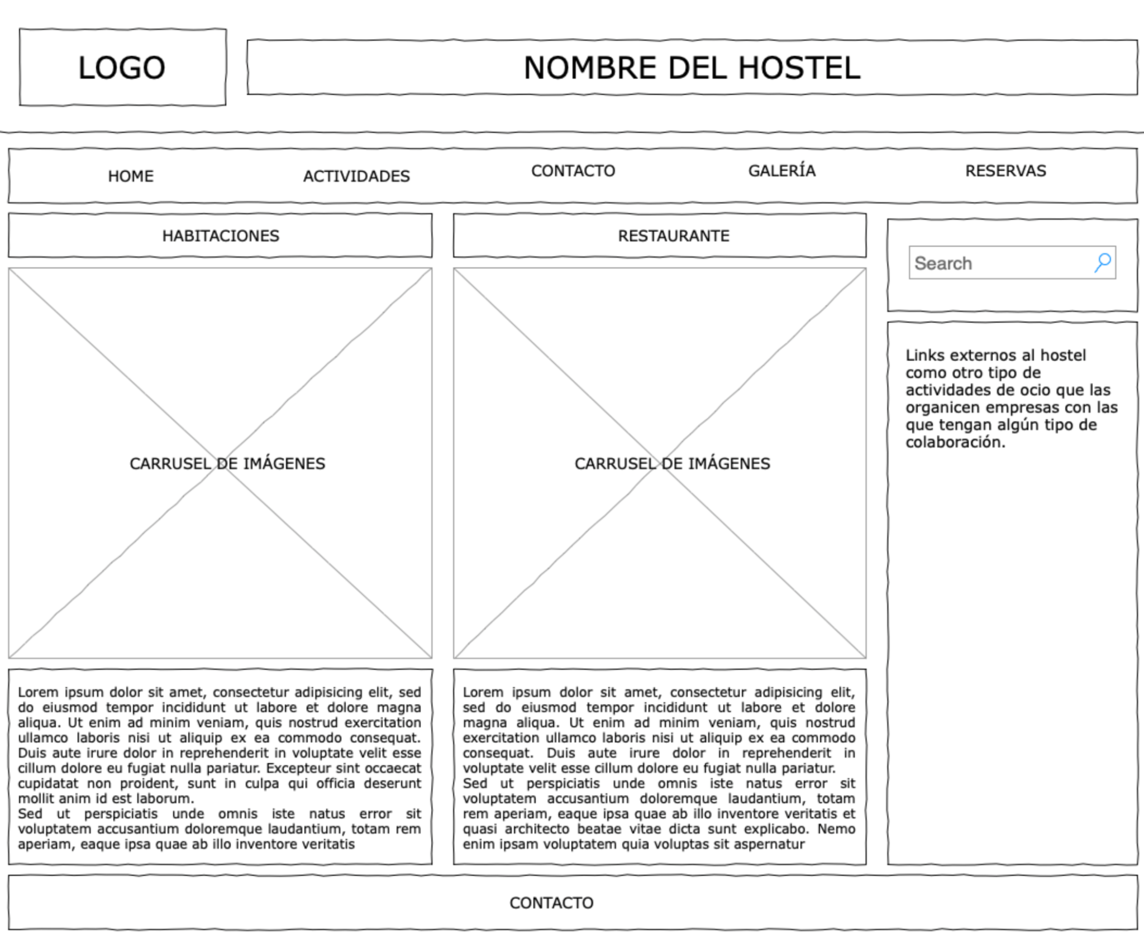

RESERVAS:

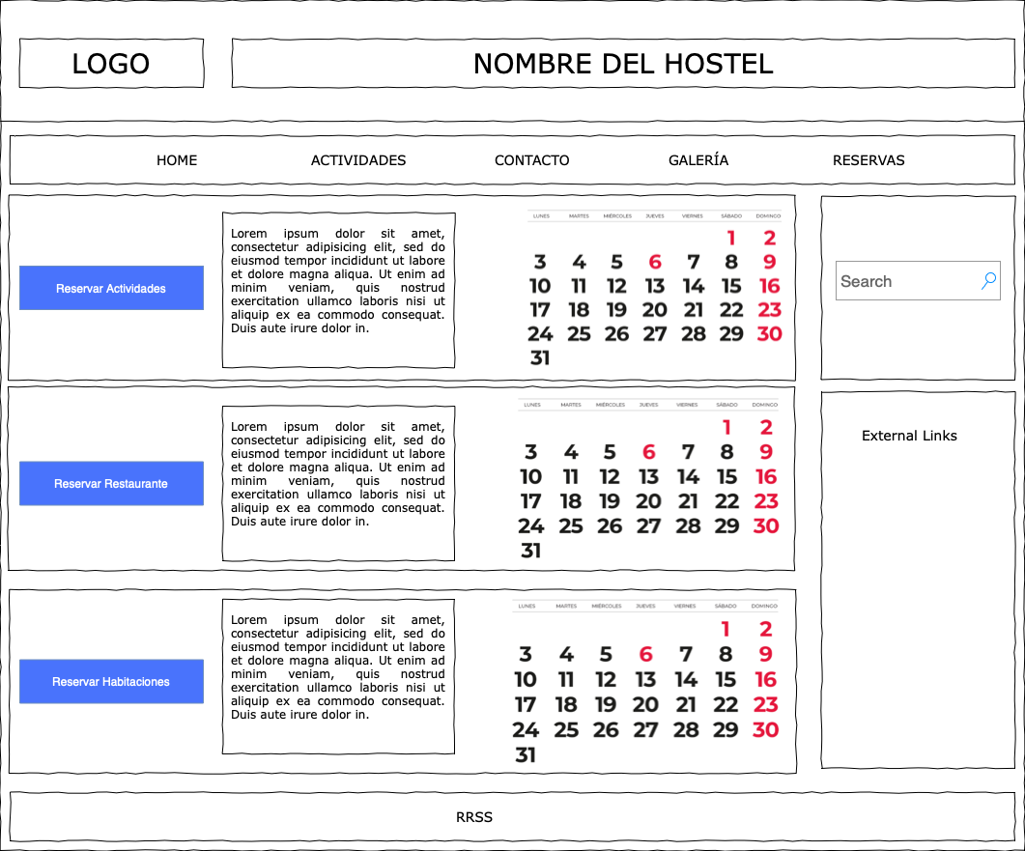

conclusiones

A la hora de diseñar una aplicación, es muy importante tener en cuenta que no todo el mundo tiene las mismas necesidades. Para suplir esta necesidad, la creación de personas ficticias tan diferentes entre sí y ponernos en su piel ha hecho que ampliemos nuestros horizontes como futuros diseñadores.

Las técnicas aprendidas para valorar las posibles mejoras de una aplicación (Empathy map y scope canvas) han sido muy útiles. Gracias a ellas hemos podido apreciar las necesidades de potenciales usuarios y en base a ello desarrollar un diseño para nuestra página web.